**软件需求工程-高校教学平台**

项目章程

|  |  |
| --- | --- |
| **组 号：** | G03 |
| **组 长：** | 王鹏 |
| **组 员：** | 彭子帆 陈宇威 郭于琪 |
|  | 姜运峰 杨佳妮 |

2018年10月3日

**修改历史**

|  |  |  |  |
| --- | --- | --- | --- |
| **日期** | **版本** | **作者** | **修改内容** |
| 2018.10.3 | 1.0 | 王鹏 | 初稿 |
| 2018.10.6 | 1.1 | 王鹏、陈宇威 | 勘误 |
|  |  |  |  |

目录

1. 项目章程介绍 4

1.1 编写目的 4

1.2 项目总览 4

1.3 项目目标 4

1.3.1 总体应用目标 4

1.3.2 具体应用目标 4

2. 实施策略 5

2.1 实施策略 5

2.2 实施策略的考虑 6

3. 项目范围 7

3.1 功能范围 7

3.2 实体范围 7

4. 项目组织结构 8

4.1 项目组织结构图 8

4.2 职责 8

5. 项目计划 9

5.1 项目阶段划分 9

5.2 里程碑 10

6. 项目文档管理 11

6.1 项目文档管理的重要性 11

6.2 项目文档体系 11

6.3 项目文档管理环境 13

7. 项目沟通管理 14

7.1 项目决策流程 14

7.2 项目例会 14

8. 项目风险管理 15

8.1 实施周期延期的风险 15

8.2 实施范围风险 15

8.3 人员的风险 16

# 项目章程介绍

## 编写目的

项目章程是正式批准项目的文件。基于其项目可行性研究的审查与通过，通过项目章程中进一步对于项目的要求和项目实施者的责任、权利进行规定。

在本项目章程中，对以下基本内容进行了说明：

* 项目或项目利益相关者的要求和期望；
* 项目产出物的要求说明和规定；
* 开展项目的目的或理由。

## 项目总览

2019年9月，浙江大学委托EARTH有限公司（以下简称为EARTH）进行高校教学平台的开发、安装、培训与维护工作。该项目章程作为双方同意的文件，将包括项目目标的定义，实施策略的制定和项目组成人员和责任的确认，以及项目工作的计划。

为保证项目实施达到预期的目标，该文件的签署将赋予公司实施小组权责并开始工作。

## 项目目标

### 总体应用目标

网络化的教务系统在各个高校中由来已久，且有大量的师生已经使用。教务系统完成学籍管理，完成选课、排课，完成学生成绩的登记和统计，等等。但教务系统以课程的修读登记、 成绩和学分登记为工作边界，不涉及每门课程具体的教学过程。在一门课程的具体教学实施过程中，教师和学生需要经历讲课听课、课堂问答和讨论、随堂练习或测试、课后作业、单元测试和/或期末测试、大型项目作业等多种教学形式和教学环节， 也会有实验、试验等操作环节。是否使用信息系统来辅助、推进教学过程的实施，提高教学效率，降低教学成本，改善教学管理，并使优质教育资源通达更多的学生和受众，是建设教学平台的初衷

### 具体应用目标

根据甲方提出的需求，经过细致分析和讨论，本项目将要实现的功能可依据用户角色划分如下：

1. 任课教师：

●设置课程介绍，包括课时安排、教学计划、使用教材、国际国内背景、考核方式和学生选这门课所需要的知识背景，以及大作业的介绍。

●设置自身介绍，对以往教学、科研成果，以及其教学风格、出版书籍被所获荣誉的介绍。

●上传、下载教学资源，如课件、参考资料，实现教学资源的高效分发。

●布置课程作业，追踪学生的作业批复情况，发布总体的作业点评和专门的作业点评。

●参与教学答疑，包括论坛答疑和小组团队的指导。

2. 注册学生

●下载、在线浏览课件、课程资料，可以在线观看多媒体资源。

● 同步教师发布的公告。

● 可以组队，课程教师参与组内指导。

● 在论坛上发表疑问，与其他人员进行交流。

3. 游客

●查看课程的信息。

● 参与网站的意见反馈。

# 实施策略

## 实施策略

* 整体规划，分步实施；
* 注重数据准备和测试贯穿于项目每个阶段；
* 关键用户和最终用户的提前参与。

## 实施策略的考虑

“实施策略”就是为了实现某一目标，首先提前根据项目自身特点或可能出现的问题制定的若干对策，并且在整个实现目标的过程中，应该根据形式的变化来选择相对应的方案，最终实现目标。针对项目需求和本小组自身情况，我们一致认为，通过以下几个方面保证高效率、高质量地完成总体目标是可行的：

* 切实可行的实施对策：
* 目标明确，分步实施：先试点，后推广，先实现基本需求，将来再实现扩展需求；
* 试点阶段重点投入，积累经验并确保效益；
* 通过知识转移，合作推广；
* 强大的实施顾问队伍和众多成功实施的经验。
* 利用成熟系统的标准功能来支持业务流程；
* 获取互联网规范的实施工具来辅助开发；
* 严格控制实施进度，降低项目开发周期延长的可能性；
* 由于生产制造、业务数据分离，甲方在基础数据的准备仍需相当时间的工作以达到系统实施的要求，保证第一阶段的实施得到时间和人员资源的合理运用。
* 保证系统数据的最新性、全面性和准确性。由于系统数据会贯穿于项目的各个阶段，所以数据的准备和测试是项目的重中之重。这些数据的及时，完备和准确将对上线的成功和系统的质量起到决定作用。
* 确保所有可能导致时间延长或成本上升的有关项目范围的问题由项目指导委员会解决，以此来对建议的改变保持强有力的控制。
* 建立将教学平台使用方法转移给最终用户的正式渠道
* 利用模拟数据进行系统测试。
* 从小组组建情况，尽早解决接口不明确、项目功能缺乏或重叠等编码情况。

# 项目范围

## 功能范围

整体而言，本项目的功能工作范围包括三个方面：信息发布、资料的上传和下载、交流互动。信息发布功能主要由教师操作，由教师发布课程相关的信息。资料下载要求有简单的版本控制，能够下载以往的旧课件并且下载的速度能够得到保证：要求同时可容纳10人下载，并且人均速度能达到50kb/s。同时对于多媒体资料能够支持在线播放的功能。交流互动功能板块需要能够实现分组交流、班内交流、教师指导。同时论坛能够实现有限的附件管理。另外教师和学生之间还应该有作业批改功能模块作为连接，学生可以提交作业，老师可以批改作业并给予分数、评价，学生可以在自己的相应模块中阅读评价。

不再另外开设可供教师和学生使用的邮箱，如有邮件都将使用个人自己在其他网站上的邮箱。

## 实体范围

* 甲方，即浙江大学
* 用户（包括网站维护人员、任课教师、助教、学生、游客）

# 项目组织结构

## 项目组织结构图



Figure 1 项目组织结构图

## 职责

本项目的工作由甲方和EARTH双方组成的项目组共同完成，也就是说双方在项目中组成共同的工作小组完成各个项目任务。这种安排方式的最主要考虑是，能够在项目过程中将高校教学平台的使用方法由EARTH工作人员迅速有效地转移到甲方身上，只有这样才可能保证高校教学平台的生命力。具体来说，EARTH和甲方的分工和职责为：

Table 1 项目双方职责

|  |  |  |
| --- | --- | --- |
| 角色 | 人员 | 责任 |
| 用户 | 任课教师  学生  维护人员  其他潜在用户 | * 参与用户测试； * 使用网站； * 提供反馈； |
| 验收组 | 课程组老师  甲方 | * 项目管理； * 提出主要功能； * 负责项目的实施； * 监管项目的验收； |
| 技术开发组 | 小组成员 | * 教学方法的现状调查、分析； * 对参与系统、设计和测试过程； * 编制项目、开发文档； * 对测试案例、测试数据和系统及用户验收测试的所有方面负主要责任； * 参与整个开发流程，设计技术结构和流程，并完成最后的交付工作； * 维护系统，提供技术支持； |

由于开发人数较少，为保证所有人员都能参与完整的项目开发流程，因此不细分功能设计人员、测试人员等，也就是每个人都要参与到产品开发的总流程中去。所有技术开发人员接受验收组的管理，并实时向项目验收组汇报工作进程，制定更严谨的验收方案，在完成技术开发工作后，进行验收准备。

# 项目计划

## 项目阶段划分

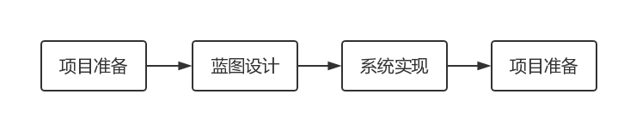

* **项目准备**：定义目标
* **蓝图设计**：分解目标
* **系统实现**：实现目标
* **验收交付**：由客户检验实现成果

## 里程碑

|  |  |  |  |
| --- | --- | --- | --- |
| **里程碑名称** | **里程碑**  **时间** | **重要交付物** | **评审方式** |
| 制定项目章程 | 10.7 | 项目章程 | 评估章程的合理性 |
| 可行性分析 | 10.7 | 项目可行性报告 | 评估可行性报告的合理性 |
| 编写项目总体计划 | 10.7 | 项目总体计划 | 评估进度安排、项目规划情况 |
| 编写质量保证计划 | 10.14 | 质量保证计划 | 评估QA计划的合理性 |
| 需求调研 | 10.21 | 需求工程计划 | 评估需求是否合理可行 |
| 编写需求说明书 | 10.28 | 软件需求规格说明书 | 评估需求是否符合客户要求 |
| 编写总体设计、  概要设计 | 11.03 | 系统设计计划 | 评估计划是否具有阶段性、  全面性、客观可行性 |
| 集成测试规范编写 | 11.08 | 概要设计说明 | 评估系统结构的合理性 |
| 编码 | 11.11 | 高校教学平台代码 | 评估代码是否符合预先计划，  以及程序是否可以正常运行 |
| 单元测试 | 12.1 |
| BUG修改 | 12.08 |
| 集成计划与方案 | 12.16 | 编码与系统实现计划 | 评估集成计划的全面性与合理性 |
| 进行集成 | 12.19 | 集成代码 | 评估集成代码是否能经过基本测试 |
| 集成测试 | 12.20 | 测试计划 | 评估测试计划是否具有完整性与有效性 |
| BUG修改 | 12.21 |  | 代码是否能通过测试计划 |
| 集成测试报告 | 12.24 | 测试报告 | 评估测试情形的合理性 |
| 编写用户手册 | 12.26 | 用户手册 | 评估用户手册的可使用性 |
| 编写工程部署计划 | 12.27 | 工程部署计划 | 评估部署计划的合理性 |
| 编写培训计划 | 12.27 | 培训计划 | 培训受众的反馈 |
| 编写系统维护计划 | 12.27 | 系统维护计划 | 评估维护计划的合理性 |
| 编写验收测试计划 | 12.29 | 项目总结计划 | 评估总结计划是否完整全面 |
| 完成验收 | 1.01 |  | 验收是否顺利 |

# 项目文档管理

## 项目文档管理的重要性

为了能够保质保量地完成高校教学平台的开发，节约开发时间并减少不必要的重复，必须在项目的每一个阶段都进行严格的控制。而项目的各类文档是项目各个工作阶段的工作纪要与最直接的成果展示，同时也是进行下一步开发必不可少的材料和依据。文档可以帮助我们快速回顾“之前做了什么”，以及“之后还要做什么”，因此必须对整个项目的所有文档进行充分的资料化。

本部分规定了项目过程中所需要编写的全部文档，主要包括项目计划文档、项目需求文档、项目设计文档等。除此之外，还有对文档的一些细节要求进行了规定，成员在制作这些文档的时候需要严格按照要求执行。

## 项目文档体系

|  |  |  |
| --- | --- | --- |
| 文档名称 | 项目阶段 | 文件格式 |
| 《项目总体计划》 | 需求开发 | Word文档 |
| 《项目可行性报告》 | 需求开发 | Word文档 |
| 《前景与范围》 | 需求开发 | Word文档 |
| 《质量保证计划》 | 需求开发 | Word文档 |
| 《需求工程计划》 | 需求开发 | Word文档 |
| 《软件需求规格说明书》 | 需求开发 | Word文档 |
| 《系统设计计划》 | 需求维护 | Word文档 |
| 《需求变更控制会规程》 | 需求维护 | Word文档 |
| 《系统编码与实际计划》 | 需求维护 | Word文档 |
| 《测试计划》 | 需求维护 | Word文档 |
| 《需求变更控制文档》 | 需求维护 | Word文档 |
| 《用户手册》 | 需求维护 | Word文档 |
| 《软件概要设计说明书》 | 需求维护 | Word文档 |
| 《测试报告》 | 需求维护 | Word文档 |
| 《工程部署计划》 | 需求维护 | Word文档 |
| 《培训计划》 | 需求维护 | Word文档 |
| 《系统维护计划》 | 需求维护 | Word文档 |

下面对上表中的报告的主要内容和编写目的进行说明：

* **项目总体计划**：在项目开始时对整体的时间安排、关键里程碑、职责分工、最终成果等进行明确。主要负责对软件开发的整个过程进行规划，具体细节工作计划则由之后的文档再进行完善。
* **项目可行性报告**：在确定建设项目之前，从技术、资金、时间、审核等各个层面上进行可行性与必要性的分析，从而保证项目的顺利进行。
* **前景与范围**：详细描述该项目商业上的前景与范围，达到分析前景、机遇、风险的目的，实现项目组与客户间的有效沟通。
* **质量保证计划**：计划类文档的细分，主要描述如何保证工程的质量满足合同需要和标书规定。
* **需求工程计划**：从需求工程的角度进行分析，将软件工程化，从而更有效地开发需求，实现有效的管理。
* **软件需求规格说明书**：使用户和软件开发者双方对本软件的初始规定有一个共同理解。包含硬件、功能、性能、输入输出、接口需求、警示信息、保密安全、数据与数据库、文档和法规的要求等。
* **系统设计计划**：从软件需求规格说明书出发，根据之前确定的整体结构划分功能模块，并确定每个模块的实现算法，形成软件系统的具体设计方案。
* **需求变更控制会规程**：制定需求变更的申请、评审、执行、验收规范，控制软件开发过程中需求变更产生的影响。
* **系统编码与实际计划**：设计和实现关于需求的解决方案，保证需求规格说明书中的各项要求在设计时能够得到满足，对项目的编码实现进行质量控制，保证编码实现活动按计划顺利完成并与设计相一致。
* **测试计划**：描述要进行的测试活动的范围、方法、资源和进度，明确软件的组装测试和确认测试计划，保障测试的顺利实施。
* **需求变更控制文档**：变更控制是通过有序地管理变更来稳定开发过程、减少项目风险。该文档制定了检查所有变更请求的标准，决定哪些需要实施、哪些需要推延、哪些需要否决。
* **用户手册**：用户对系统进行操作的指导和备查手册。包括高校教学平台的所有功能和使用方法。用户参照该手册可以基本完成系统的操作。
* **软件概要设计说明书**：说明对程序系统的设计考虑，包括系统的基本处理流程、组织结构、模块划分、接口设计等，为程序的详细设计提供基础。
* **测试报告**：对测试计划具体实施后形成的系统测试报告，总结测试阶段的测试情况并分析测试结果。
* **工程部署计划**：在软件系统完成后对与部署环境的配置计划，解决系统运行环境的各种问题，包括安装问题、操作系统问题、工具问题等。
* **培训计划**：对最终用户培训所使用的教材，与用户手册结合对最终用户进行培训。提高用户对软件系统的理解。
* **系统维护计划**：供系统管理人员使用的系统维护手册。包括系统的启动、关闭、备份、性能监视和常用系统维护工具的使用说明。

## 项目文档管理环境

作为项目管理的一部分，项目的所有文档应该集中在一个安全可控的环境内统一维护。这样不仅可以保证项目文档的标准化，还能够为所有相关人员提供一个便捷的知识共享平台。本项目文档统一在Github内进行存档管理。

# 项目沟通管理

## 项目决策流程

本部分将介绍项目中决策的详细流程：

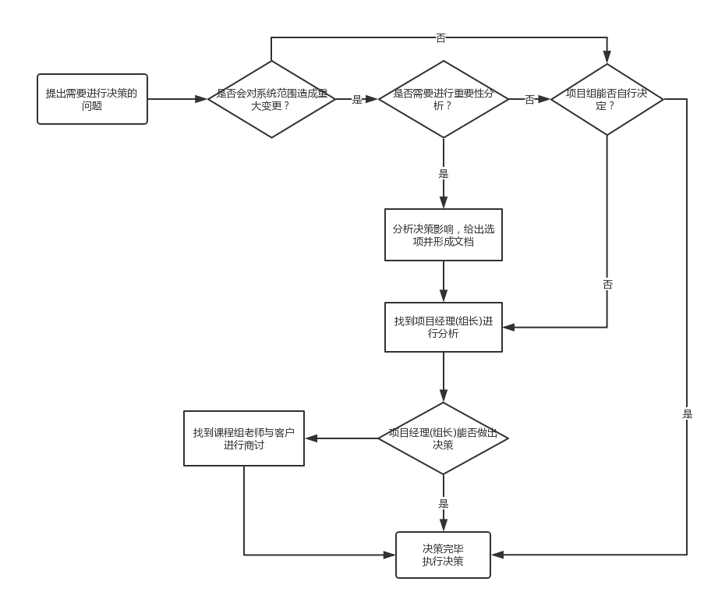

## 项目例会

高校教学平台项目沟通计划用于为项目实施阐明沟通的目标、范围、流程和计划，确保目标客户、课程老师、项目组能接收到及时准确的信息。项目沟通的目标受众是：

* 甲方客户
* 课程组老师
* 项目组成员
* 最终用户

**每周一 16:00-17:00** 项目组全部成员都要举行一次项目会议，由项目组组长负责主持。会议主要对过去一周的工作进行总结，集中讨论本周出现的问题并提出解决方案，同时按照计划对下一周的工作进行安排。

# 项目风险管理

在实施应用过程中，不可避免的会存在一些问题和风险，需要项目组成员及时总结和认证看待，正确协调并解决。以下为本次项目实施可能面临的风险和建议的应对策略。

## 实施周期延期的风险

1. 计划不够明确，没有确定的完成时间规定，导致项目无法按时推进。

*应对方法*：建立完善的管理制度，在最开始就把项目中所有需要的文档的截止日期计划好，并在每周的例会上设置本周事项的严格DDL。

1. 客户给出的需求不完整或难以实现，客户不够专业导致需求经常更改。

*应对方法*：积极与客户及课程老师沟通，详细阅读客户给出的需求文档并及时指出其中的不足和不现实的地方，建立明确的需求变更控制计划。

1. 节假日、其他课程安排冲突的风险（如考试周、其他课程作业）。

*应对方法*：在计划之前就要先考虑到之后可能有的安排。

## 实施范围风险

1. 高校教学平台系统内的功能范围太广、模块太多，可能导致项目延期。

*应对方法*：按照原讨论框架开发，实施范围的增删也要严格按照控制文档来进行。

1. 过分关注细节，导致项目一直在讨论开会，实施进度缓慢。

*应对方法*：项目组组长正确引导会议方向，避免没有必要的讨论，以项目成功实施为重。

1. 原定实施范围过大，实际开发时发现无法成功完成。

*应对方法*：给每个目标确定一个权值，优先实现重点目标，可以在例会讨论时放弃一些无关紧要的部分。

## 人员的风险

1. 项目组成员消极应对，缺乏主动性，怠工等。

*应对措施*：建立有效的奖惩制度，互相督促，每周审查任务进度。

1. 项目组成员技术能力不足，无法完成分配的任务。

*应对措施*：在项目确立的时候确定需要使用到的技术，安排学习任务。

1. 无效的项目组织。

*应对措施*：运用在软件工程管理课上所学习的知识，随时更新组织结构，如果在平时的项目开发过程中已经有问题展露，就要立刻进行分析改正。